СПИСОК
кандидатів до складу громадської ради при Дніпропетровській облдержадміністрації

№ | Фото | П.І.Б. | Назва організації | Посилання на сайт організації (або сторінку у соціальних мережах)
 |  | Алексєєва Наталя Олексіївна | Громадська організація "Ангел дитинства" | https://www.facebook.com/AngelDetstva
 |  | Антоненко Надія Олександрівна | Дніпропетровська обласна педагогічна газета "Джерело" | https://gdjerelo.jimdofree.com/  https://www.facebook.com/gazetaDjerelo/
 | 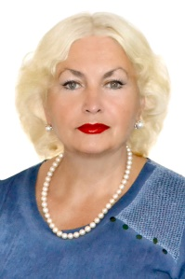 | Бабич Лариса Ігорівна | Громадська організація "Регіональна асоціація пацієнтів"
 |  | Березовський Юрій Олександрович | Жовтоводська міська громадська організація "Козацький полк Жовтоводський" | https://www.facebook.com/cda.zhv/
 | 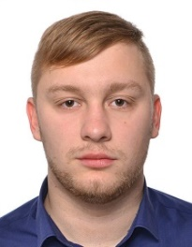 | Буднік Богдан Сергійович | Громадська організація "Школа Козацького Гарту "Хорт ім. Максима Пошедіна"
 | 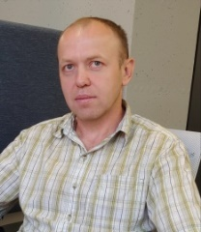 | Боловін Андрій Володимирович | Громадська організація "Зорянська сільська благодійна організація "ЗОРЯ"
 | 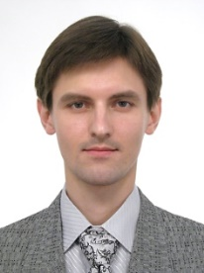 | Бондаренко Павло Юрійович | Приватне підприємство "Редакція газети "Придніпровський край"
 | 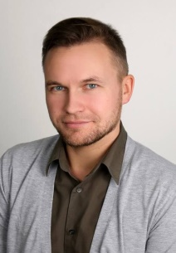 | Буденко Василій Степанович | Громадська організація "Всеукраїнське об'єднання "Асоціація кандидатів на високі державні посади"Основа майбутнього"
 | 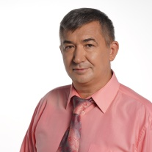 | В’язовий В’ячеслав Вікторович | Громадська організація захисту навколишнього середовища "БІОМ"
 | 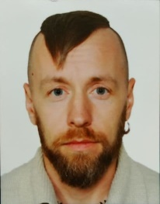 | Варава Юрій Леонідович | Благодійна організація “Благодійний фонд “Їжа Життя Дніпро” | https://www.facebook.com/ffl.dnepr/  https://www.instagram.com/ffl.dnepr/  www.ffl.dp.ua
 |  | Василенко Наталія Іванівна | Громадська організація "Асоціація творчої освіти "Дивоцвіт"
 | 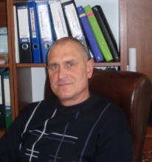 | Волков Андрій Михайлович | Покровська міська благодійна організація "Вікторія" | www.facebook.com/Благотворительная-Организация-Виктория-163617014182261/
 | 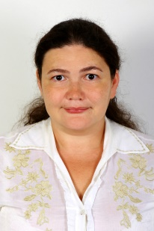 | Волокітіна Наталія Юріївна | Благодійна організації «Благодійний Фонд «Благословенна Україна»
 | 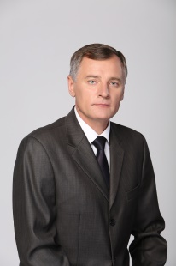 | Волошин Віктор Миколайович | Дніпропетровське обласне об'єднання Української Спілки ветеранів Афганістану
 | 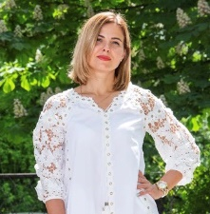 | Вiльхова Тетяна Володимирівна | Громадська організація "Спілка розвитку освіти i науки"
 |  | Галкіна Поліна Володимирівна | Громадська організація "Патріотичне об'єднання "Оріяна"
 |  | Галь Євген Валентинович | Громадська організація «Гуманітарний рух» | https://humruh.pp.ua/  https://www.facebook.com/groups/humruh/
 | 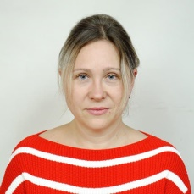 | Горова Оксана Петрівна | Громадська організація "Ресурсний центр-епіцентр змін" | https://www.facebook.com/RZepizentrZmin/
 | 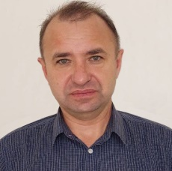 | Горьовий Едуард Георгійович | Громадської спілки "Екологічна рада Криворіжжя" | https://www.facebook.com/ecorada
 | 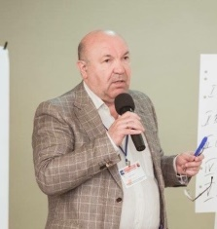 | Грищев Федір Іванович | Громадська організація “Центр підтримки громадських і культурних ініціатив “Тамариск” | https://tamarisk.org.ua  https://www.facebook.com/CenterTamarisk/
 |  | Данчук Олена Степанівна | Міська громадська організація допомоги медико-соціальній реабілітації дітей-інвалідів "Воля"
 | 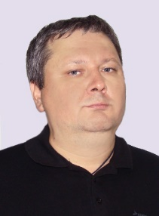 | Довгаль Сергій Анатолійович | Громадська організація "Дніпровський центр соціально-освітніх проектів"
 | 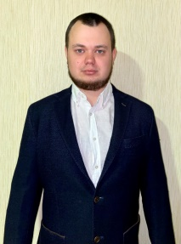 | Дорошенко Богдан Сергійович | Громадська організація "Дніпро-ветеран-99"
 | 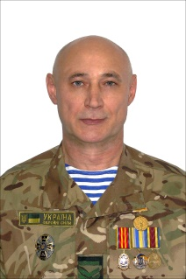 | Дорошенко Сергій Миколайович | Громадська організація "СІПАТО(ООС) "Рука брата"
 | 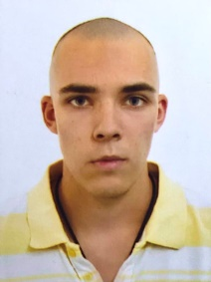 | Дударєв Даніїл Сергійович | Громадська організація "Всеукраїнська Об’єднана Академія Козацтва"
 |  | Дудко Василь Володимирович | Громадська організація "Дніпровське товариство політичних в'язнів і репресованих"
 | 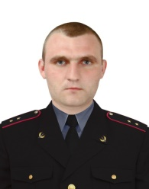 | Зозуля Сергій Олексійович | Громадське формування з охорони громадського порядку "Спецпідрозділ "Ангели"
 |  | Зюзіна Ольга Іванівна | Громадська організація "Інститут політичних та соціально - економічних досліджень"
 | 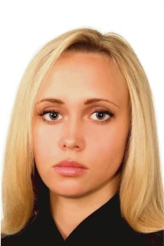 | Ісаєва Наталя Юріївна | Громадська організація «Кластер поліграфічної індустрії, видавництв та цифрових технологій «Поліграфія: логістика, сервіс, якість» | https://www.facebook.com/vpk.dnipro/
 |  | Карноза Сергій Петрович | Регіональна громадська організація "Кодацька Паланка Війська Запорозького низового"
 |  | Касьянова Віра Вікторівна | Громадська організація "Благодійний фонд "Святість життя"
 | 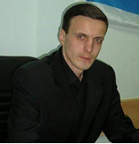 | Квітковський Андрій Євгенович | Дніпропетровська обласна громадська організація "Науково-освітнє товариство підтримки перспективної молоді"
 | 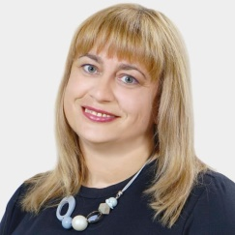 | Кобзєва Ірина Миколаївна | Громадська організація «Два береги»
 | 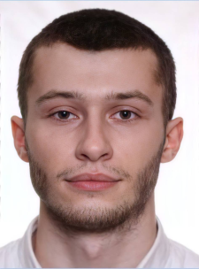 | Копільченко Олександр Олександрович | Громадська організація "Краєзнавчо-культурне товариство Д.І.Я"
 | 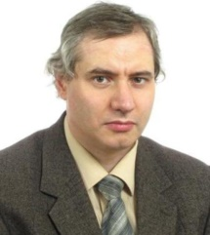 | Коршок Яків Вілійович | Громадська організація "Громадське дитячо-молодіжне об'єднання клуб "Янус"
 |  | Косарев Микола Анатолійович | Громадська організація "'П’ятихатський міський відокремлений підрозділ Дніпропетровської обласної ради ветеранів Організації ветеранів України П’ятихатської громади "Турбота"
 | 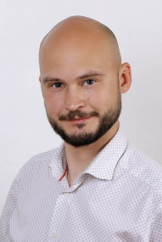 | Кошка Дмитра Олександрович | Громадська організація "20 легіон"
 |  | Кудря Ігор Вікторович | Громадська організація "Юридична група захисту громадянських прав та адвокації"
 | 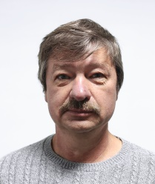 | Кузнєцов Сергій Олексійович | Громадська організація "Спілка ветеранів Афганістану і воєнних конфліктів в інших країнах Довгинцівського району м. Кривий Ріг "Каскад"
 | 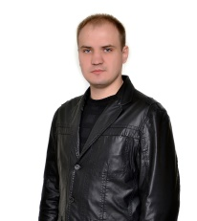 | Куліш Андрій Юрійович | Громадська організація «Інститут соціального проектування»
 | 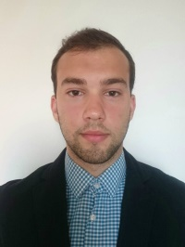 | Кучеренко Федор Олегович | Громадська організація "ГРОМАДА. КОМАНДА. ЛЮДИНА."
 |  | Кучинський Віктор Ігнатович | Громадська організація "Асоціація бойових мистецтв України"
 | 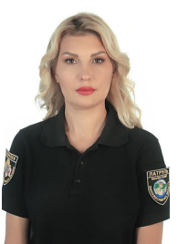 | Лампіка Тетяна Вікторівна | Громадське формування з охорони громадського порядку "Екологічний патруль" | https://www.facebook.com/ecopatrull/  www.ecopatrul.com.ua
 |  | Левадна Ганна Георгіївна | Благодійна організація “Благодійний фонд “Крила Дніпра”
 | 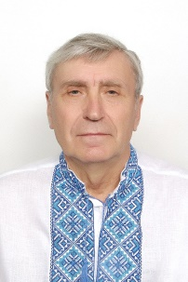 | Лендич Володимир Миколайович | Громадська організація “Дніпропетровська обласна організація Всеукраїнського об’єднання ветеранів”
 |  | Литвяков  Віктор Леонтійович | Громадська організація “Реабілітаційний центр “Шанс+”
 | 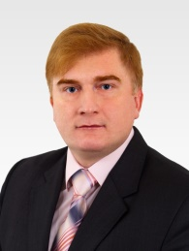 | Літвінов Олексій Володимирович | Громадська організація "Інститут Громадської Експертизи"
 |  | Лозинська Ядвіга Зигмундовна | Громадська організація «Об`єднання рідних зниклих безвісті «НАДІЯ»
 | 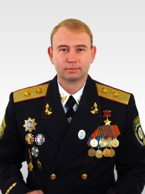 | Луциба Дмитро Миколайович | Громадська організація "Дніпропетровський Козацький Округ"
 | 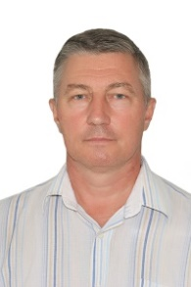 | Магиря Володимир Миколайович | Громадська організація "Спілка ветеранів в Афганістані та інших країнах "Шураві" Жовтневого району міста Кривого Рогу"
 | 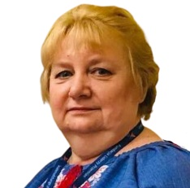 | Макух Алла Миколаївна | Громадська організація "Всеукраїнський громадський рух матерів та родичів учасників АТО "Берегиня" | https://www.facebook.com/groups/226189581083272
 | 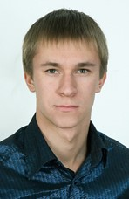 | Мареніченко Валерій Валентинович | Всеукраїнська спілка молодіжних громадських організацій "Спілка молодих юристів України"
 | 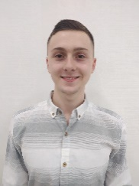 | Марчук Данило Русланович | Громадська організація "Всеукраїнська громадська організація "Солідарна молодь"
 | 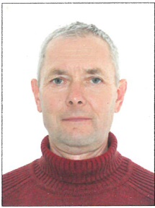 | Махаринець Віктор Васильович | Дніпропетровський обласний благодійний фонд "Добро"
 |  | Машталір Владислава Анатоліївна | Громадська організація "Щасливий діабет"
 | 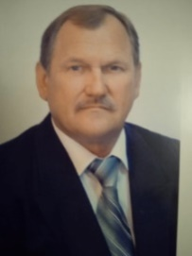 | Мирошниченко Віктор Іванович | Громадська органiзацiя воїнів АТО "Патріот"
 | 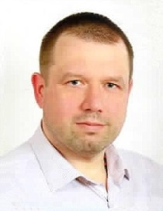 | Мігульов Олександр Володимирович | Громадська організація інвалідів «Товариство допомоги дітям з аутизмом «Особливе дитинство» | http://irg-aba.org.ua/  https://www.facebook.com/groups/531308276921218  https://www.facebook.com/groups/312280058896000
 | 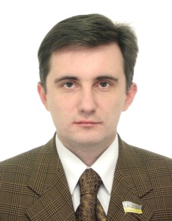 | Могила Юрій Миколайович | Громадська організація «Центр підтримки сільської молоді»
 | 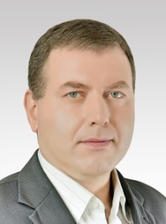 | Москалець Михайло Миколайович | Громадська органiзацiя "Асоцiацiя керiвникiв закладiв освiти"
 |  | Муркович Олександр Олександрович | Громадська організація "Об'єднання громадян "Світочі"
 | 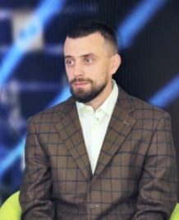 | Наумов Володимир Володимирович | Громадська органiзацiя "Екологічний досвід"
 |  | Нікітін Андрій Юрійович | ТОВ "А Бізнес" (телеканал "Відкритий") | https://opentv/madia/checkmate
 |  | Обласова Ольга Ігорівна | Громадська організація «Яскрава країна» | www.y-k.com.ua  www.instagram.com/yaskrava_kraina  www.facebook.com/yaskravakraina  www.youtube.com/jaskravakraina
 |  | Ожогін Віктор Іванович | Дніпропетровська обласна організація Національної спілки журналістів України | www.nsju.dp.ua
 |  | Павлов Віктор Вікторович | Громадська організація "Ресурсний центр для об'єднань співвласників багатоквартирних будинків "Школа кербуду" | https://www.facebook.com/grouos/shkolauDravdoma
 | 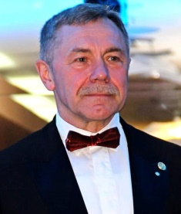 | Павловський Валерій Миколайович | Громадська організація "Ротарі клуб "Дніпро - Сіті" | https://www.facebook.com/RotaryClubDniproCity/
 | 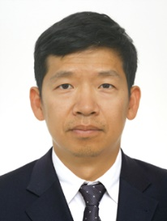 | Пак Петро Володимирович | Громадська організація "Корейське товариство "Асадаль" | https://www.facebook.com /asadal.ukr/
 |  | Пашковська Олександра Леонідівна | Громадська організація "Спілка ветеранів війни з Росією"
 | 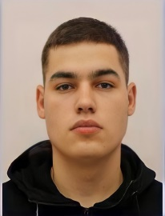 | Пелих Владислав Володимирович | Громадська організація "Освітня асамблея" | https://www.ea.org.ua/
 |  | Півторацький Олександр Миколайович | Громадська організація "Дніпро Честь"
 | 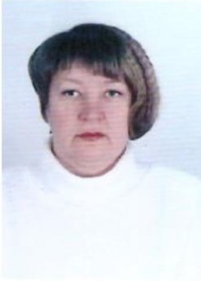 | Подзюбан Тетяна Миколаївна | Громадська органiзацiя "Центр соціальної адаптації людей з інвалідністю "ОКЕАН ДОБРА" | https://www.facebook.com/okean.dobra
 | 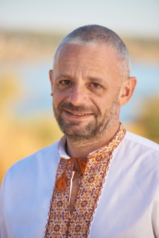 | Поляков Геннадій Михайлович | Громадська організація "Федерація козацького традиційного бойового мистецтва "Спас" | https://www.facebook.com/groups/spasDnipro  https://www.facebook.com/groups/spasshturmoficial/  https://www.facebook.com/groups/spas.shturm/  https://www.facebook.com/groups/203439553531607
 | 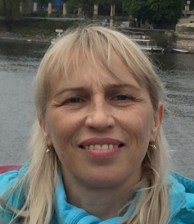 | Попова Наталія Левківна | Вищетарасівська сільська громадська огранізація "Мрія"
 |  | Пресмицький Олександр Олександрович | Громадська організація "Нікопольська міськрайонна комісія з питань люстрації та запобіганню і протидії корупції"
 | 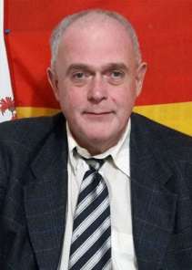 | Райнберг Володимир Альбертович | Громадська організація Днiпропетровське обласне товариство нiмцiв "Вiдергебурт” | https://t.me/dwiedergeburt
 |  | Редькін Андрій Володимирович | Дніпропетровський обласний відокремлений підрозділ громадської організації "МІЖНАРОДНИЙ ЦЕНТР БАТЬКІВСТВА"
 | 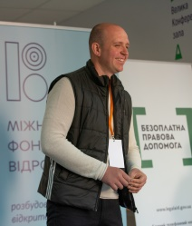 | Резнік Денис Олегович | Громадська організація "Час діяти разом" | https://www.facebook.com/timetoacttoogether/
 |  | Рибкiна Свiтлана Олексiївна | Громадська організація "Асоціації майбутніх юристів України"
 | 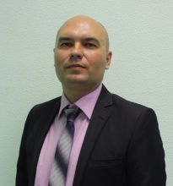 | Рижков Віталій Олегович | Благодійна організація "Благодійний фонд "КАРІТАС ДОНЕЦЬК" | http://caritas-donetsk.org.ua  https://www.facebook.com/caritasdonetsk
 |  | Рудченко Дмитро Миколайович | Громадська організація "Агенція сталого розвитку Жовті Води" | https://www.facebook.com/cda.zhv/
 | 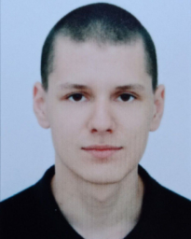 | Савицький Родіон Дмитрович | Асоціація "Закон і право"
 | 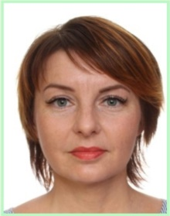 | Самофалова Алла Миколаївна | Громадське об’єднання "СУСПІЛЬСТВО БАТЬКІВ ДІТЕЙ-ІНВАЛІДІВ «ДОВІРА» | https://www.facebook.com/groups/1843227625907800/photos/
 | 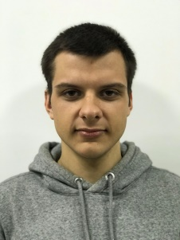 | Санчес Даніель-Ізмаель Флоресович | Громадська організація "Наша гідність"
 |  | Святун Надія Олександрівна | Громадська спілка "ГС Українська Студентська Ліга"
 | 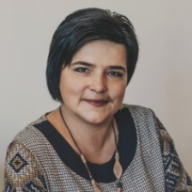 | Семенча Ілона Євгенівна | Громадська організація "Освітній Центр "Відкрите Знання" | https://www.facebook.com/groups/openknowledgeua/  http://openknowledge.org.ua/en/
 |  | Сігал Володимир Аркадійович | Громадська організація "Військово патріотичний клуб "Айдар"
 | 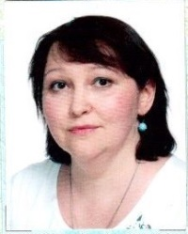 | Солодухіна Вікторія Йосипівна | Благодійна організація "Благодійний фонд "Місія добра України"
 | 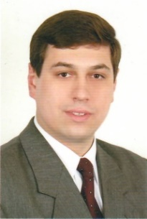 | Сомсіков Костянтин Володимирович | Громадська організація "Агенція сталого розвитку та менеджерських ініціатив"
 | 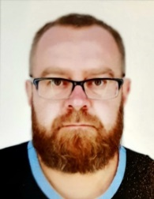 | Степаненко Володимир Леонідович | Громадська організація "Асоціація Громадських Радників України"
 | 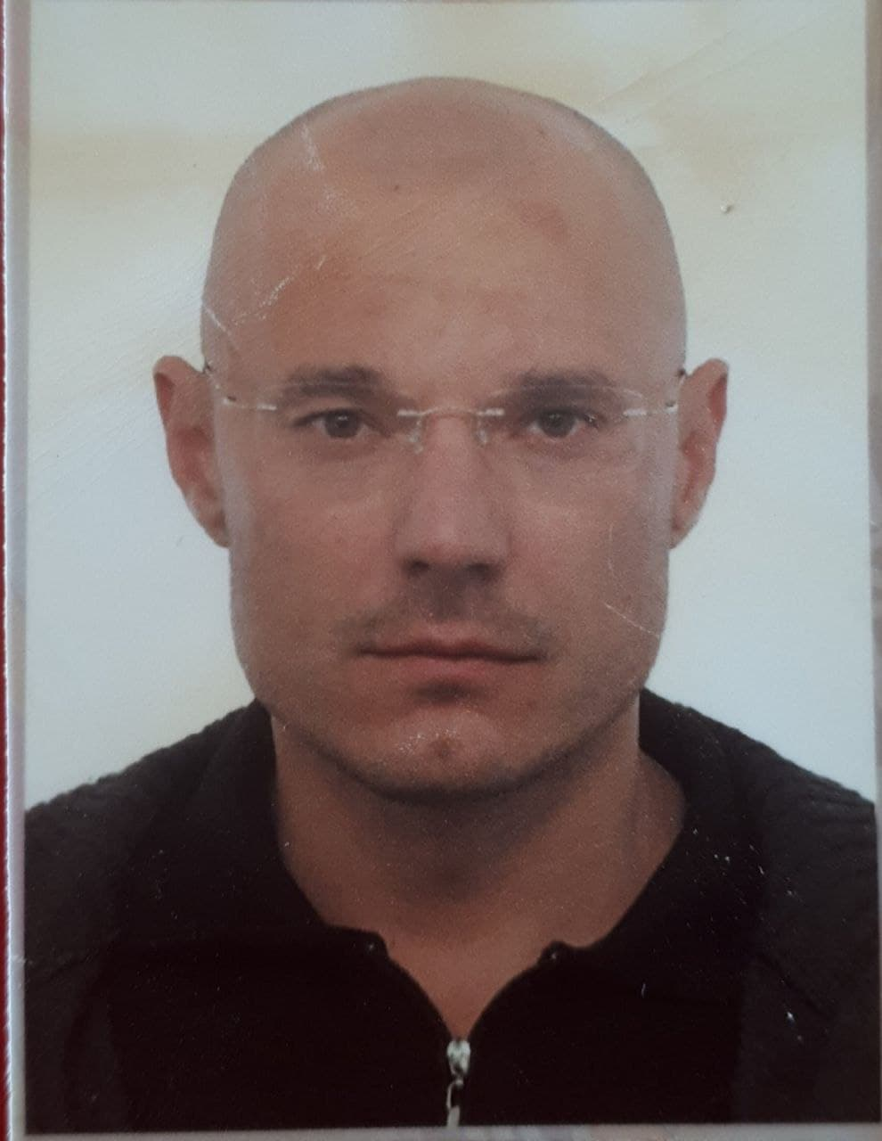 | Супрун Ігор Іванович | Дніпропетровське регіональне відділення союзу жінок України "За майбутнє дітей"
 |  | Трофименко Анна Василівна | Громадська організація "Товариство ветеранів та інвалідів "Щастя"
 | 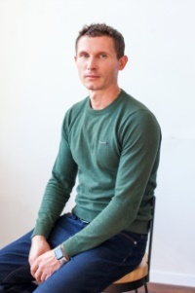 | Федоренко Євген Вікторович | Громадська організація "Волонтер Центр допомоги військовим і цивільним "Вільна доля"
 | 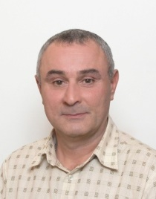 | Худович Сергій Георгійович | Громадська організація "Сильні духом" | https://www.facebook.com/sdyxom/
 | 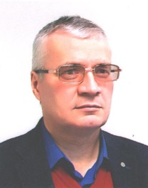 | Чабанов Василь Вікторович | Громадська органiзацiя "Щит-Дніпро"
 | 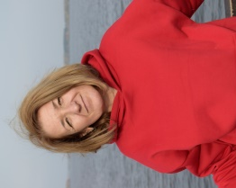 | Чалова Оксана Олексіївна | Громадська організація "Міська організація інвалідів та воїнів АТО в м. Дніпро "Захисники Дніпра"
 |  | Чепець Оксана Володимирівна | Бататівська сільська громадська організація "Злагода" Солонянського району Дніпропетровської області
 |  | Чернущиков Олександр Олексійович | Громадська організація "Громадська стратегія законодавчих ініціатив"
 |  | Шанько Олексій Георгійович | Громадська організація "Товариство ветеранів та інвалідів "Айдар"
 |  | Шевчук  Олександр Дмитрович | Громадська організація “Міський дитячо-юнацький танцювально-спортивний клуб – центр розвитку творчості “АРТИСТ”
 | 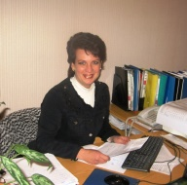 | Ягодка Олена Григорівна | Благодійна громадська організація "Міжнародний благодійний фонд "Максимум"
 | 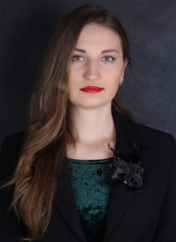 | Ярошенко Юлія Вікторівна | Громадська організація "Спілка жінок м. Дніпра та Дніпропетровської області"
 | 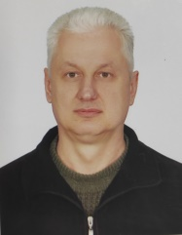 | Яхно Сергій Вікторович | Громадська організація "Тернівське районне об'єднання ветеранів Афганістану та військових конфліктів в інших країнах "Гепард"

